

**小一**

**2023/6/2**

主题五《快乐的六一》

”

最近咳嗽的小朋友比较多，有的孩子可能需要喂药，关于孩子喂药的问题，如果需要在园喂药，那一定要有病历证明，要把病历证明和药一起带来，写清楚用药剂量，交给早上晨检的老师，班级老师不能随意喂药，请大家知悉。

科探区：张浩川和姜悦宸两位小朋友在玩寻宝记，王诗航小朋友在玩植物的生长。

益智区：王锦琰小朋友在玩小火车。徐知行小朋友选择玩具。

万能工匠：孙浩燃和姚燚两位小朋友在搭建长棍，许择迅和李沐妍两位小朋友在搭建风车。

美工区：陈苇如、叶书汐、袁艺晗几位小朋友在玩彩泥。

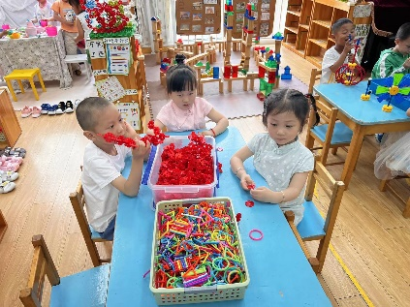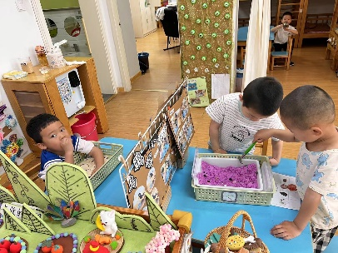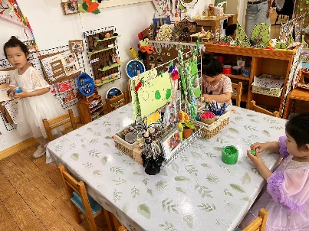

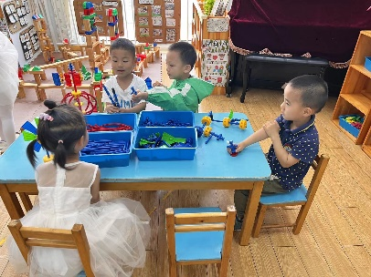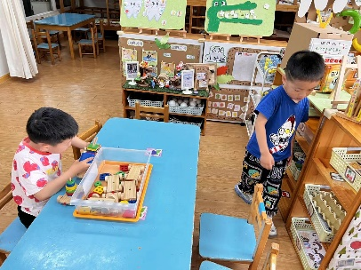

1.《数学：早晨、白天、晚上、深夜》

这是一节关于时间的数学活动。一天分为早晨、白天、晚上和深夜。早晨，人们会洗漱、吃早饭等等；白天，人们会工作、上学等等；晚上，有的人们还在工作，有的则开始做晚饭等等；深夜，人们已经进入了美梦。通过本次活动，让幼儿感知早晨、白天、晚上和深夜的特征，并对其顺序进行排序。  
 小班幼儿知道白天、晚上，也了解在白天晚上应该做哪些事情。但是对于早上和深夜比较陌生，这次活动就是让幼儿了解早上、白天、晚上和深夜的含义，以及他们之间的联系。

户外活动：大型万能工匠

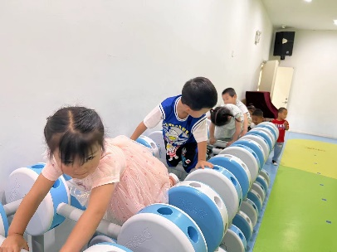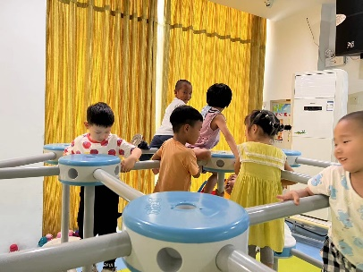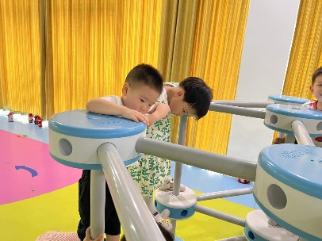

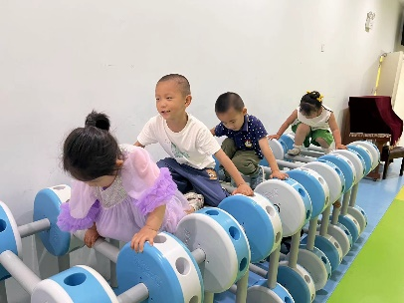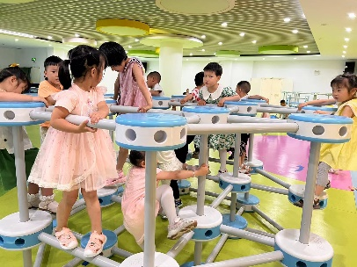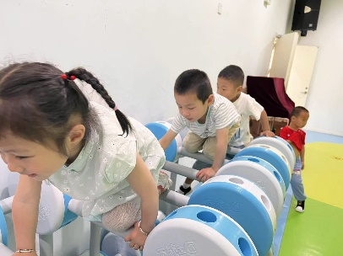

**mmexport1590938236088mmexport1590938236088**

**05生活活动**

**午饭情况**

今天吃得是：虾仁玉米炒黄瓜胡萝卜丁、炒青菜、生菜粉丝汤。水果：小番茄